Утверждаю: Директор МБУ «КЦСОН Болотнинского района НСО» В.Н.Захаров______
№ 259/1«22»июня 2016г.

Программа обучения (инструктажа) сотрудников МБУ «КЦСОН Болотнинского района НСО»
по вопросам, связанным с организацией и обеспечением
доступности для инвалидов объектов и услуг
- Термины и определения

Инвалид - лицо, которое имеет нарушение здоровья со стойким расстройством функций организма, обусловленное заболеваниями, последствиями травм или дефектами, приводящее к ограничению жизнедеятельности и вызывающее необходимость его социальной защиты.

Маломобильные группы населения (далее – МГН) - люди, испытывающие затруднения при самостоятельном передвижении, получении услуги, необходимой информации или при ориентировании в пространстве. К МГН относятся: инвалиды, люди с временным нарушением здоровья, беременные женщины, люди старших возрастов, люди с детскими колясками и т.п.

Доступность (безбарьерность) - свойство здания, помещения, места обслуживания, позволяющее беспрепятственно достичь места и воспользоваться услугой.

Объекты социальной инфраструктуры (далее - ОСИ) - здания, сооружения, их комплексы и входящие в их состав помещения многоквартирных домов, учреждений социального, медицинского, бытового, культурно-зрелищного, торгового, кредитно-финансового, банковского, гостиничного, туристического, санаторно-курортного и пассажирского обслуживания населения, воспитания, образования, отдыха, туризма, спорта и трудовой деятельности, по предоставлению услуг связи и информационных услуг, иных учреждений и организаций, связанных с обеспечением жизнедеятельности и обслуживанием населения, а также участки и элементы застройки территорий указанных учреждений, а также все виды железнодорожного, воздушного, водного, междугородного автомобильного транспорта, городского и пригородного пассажирского транспорта.

Барьеры - факторы физической, социальной среды, мира отношений и установок, которые имеют место в окружающей человека среде, которые посредством своего отсутствия или присутствия ограничивают функционирование и создают инвалидность.

Облегчающие факторы (фасилитаторы) - факторы физической, социальной среды, мира отношений и установок в окружающей человека среде, которые благодаря своему присутствию или отсутствию, улучшают функционирование и снижают инвалидность.

Реабилитация инвалидов - система и процесс полного или частичного восстановления способностей инвалидов к бытовой, общественной, профессиональной и иной деятельности.

Абилитация инвалидов - система и процесс формирования отсутствовавших у инвалидов способностей к бытовой, общественной, профессиональной и иной деятельности.

Социальная услуга - действие или действия в сфере социального обслуживания по оказанию постоянной, периодической, разовой помощи, в том числе срочной помощи, гражданину в целях улучшения условий его жизнедеятельности и (или) расширения его возможностей самостоятельно обеспечивать свои основные жизненные потребности.

Получатель социальных услуг - гражданин, который признан нуждающимся в социальном обслуживании и которому предоставляются социальная услуга или социальные услуги.

Поставщик социальных услуг - юридическое лицо независимо от его организационно-правовой формы и (или) индивидуальный предприниматель, осуществляющие социальное обслуживание.

2.Порядок организации и проведения работ в Учреждении

Организация работы в Учреждении предусматривает следующие составляющие:

1.Разработка и утверждение организационно-распорядительных и иных локальных документов Учреждения о порядке оказания помощи инвалидам и другим маломобильным гражданам: приказом руководителя учреждения назначается должностное лицо - ответственный сотрудник за организацию работы по обеспечению в учреждении социального обслуживания доступности объекта и предоставляемых услуг, а также за организацию инструктажа персонала (утверждено приказом директора).

Ответственный сотрудник (должностное лицо) организует инструктаж по вопросам доступности и может сам проводить его или участвовать в его проведении силами привлеченных специалистов (экспертов) или организации.
Обязанности ответственного сотрудника за организацию работ по обеспечению доступности объекта и услуг:
  - Организовывать выполнение нормативных правовых документов федерального и регионального уровня, организационно-распорядительных документов организации, иных локальных документов организации по вопросам доступности для инвалидов объектов Учреждения и предоставляемых услуг, а также предписаний контролирующих органов.
  - Представлять руководителю Учреждения предложения по назначению из числа сотрудников организации ответственных лиц в структурных подразделениях Учреждения по вопросам обеспечения доступности для инвалидов объектов и услуг.
  - Разрабатывать, обеспечивать согласование и утверждение методических и инструктивных документов для сотрудников Учреждения по вопросам обеспечения доступности объекта и предоставляемых услуг, своевременно готовить и вносить в них изменения и дополнения, доводить их до сведения сотрудников Учреждения.
  - Организовывать обучение (инструктаж, при необходимости, тренинг) сотрудников Учреждения, проверку знаний и умений сотрудников по вопросам доступности для инвалидов объектов и услуг.
  - Организовывать работу по предоставлению в Учреждении бесплатно в доступной форме (с учетом стойких нарушений функций организма инвалидов) информации об их правах и обязанностях, видах социальных услуг, формах, сроках, порядке и условиях их предоставления.
  - Организовывать работу по обеспечению допуска на территорию Учреждения собаки-проводника при наличии документа, подтверждающего ее специальное обучение, выданного по установленной форме.
  - Организовывать работу по обследованию Учреждения, предоставляемых им услуг и составлению Паспорта доступности объекта и услуг, входить в комиссию по проведению обследования и паспортизации объекта и предоставляемых услуг, обеспечивать его своевременное утверждение руководителем Учреждения и направление в вышестоящий орган власти в установленные сроки.
  - Организовывать работу по осуществлению оценки соответствия уровня доступности для инвалидов объектов и услуг с использованием показателей доступности для инвалидов объектов и предоставляемых услуг в сфере социальной защиты населения.
  - Участвовать в составлении плана адаптации объекта Учреждения и предоставляемых услуг для инвалидов. Разрабатывать проект графика переоснащения и закупки Учреждением нового оборудования, включая вспомогательные устройства, а также средства информирования, в том числе дублирования необходимой для получения услуги звуковой и зрительной (в том числе текстовой и графической) информации знаками, выполненными рельефно-точечным шрифтом Брайля и на контрастном фоне.
  - Участвовать в формировании заказа на разработку и в рассмотрении разработанной проектно-сметной документации на строительство, реконструкцию и капитальный ремонт объектов Учреждения с учетом условий, обеспечивающих их полное соответствие требованиям доступности для инвалидов.
  - Осуществлять контроль за соблюдением требований доступности для инвалидов при приемке вновь вводимых в эксплуатацию, а также прошедших капитальный ремонт, реконструкцию, модернизацию объектов недвижимого имущества Учреждения.
  - Участвовать в разработке технических заданий на закупку транспортных средств для обслуживания получателей социальных услуг в Учреждении с учетом требований доступности для инвалидов.
  - Участвовать в подготовке договоров (дополнительных соглашений к договорам) с арендодателями, предусматривающих условия выполнения собственником объекта требований по обеспечению условий доступности для инвалидов арендуемого объекта недвижимого имущества или транспортного средства - в части решения вопросов обеспечения доступности объектов и услуг.
  - Систематически повышать свою квалификацию по вопросам обеспечения доступности для инвалидов объектов и услуг.

2.Закрепление в должностных инструкциях персонала конкретных задач и функций по оказанию помощи инвалидам и другим маломобильным гражданам:
Должность | Должностные обязанности в части обеспечения доступности объектов и услуг инвалидам, а также оказания им помощи
Руководитель | - Организовывать работу по обеспечению доступности для инвалидов зданий, помещений, закрепленной территории организации, оказываемых услуг.  - Утверждать организационно-распорядительные документы и иные локальные акты организации по вопросам доступности объектов и услуг, с определением ответственных сотрудников, их должных инструкций и решением вопросов систематического обучения (инструктажа).  - Организовывать комиссионное обследование и паспортизацию объекта и предоставляемых услуг; утверждать Паспорт доступности.  - Организовывать взаимодействие с различными внешними структурами по вопросам доступности для инвалидов объектов и предоставляемых услуг.  - Организовывать решение вопросов строительства, реконструкции, капитального и текущего ремонта, а также оснащения организации с учетом требований доступности для инвалидов.
Заместитель руководителя | - Организовать выполнение нормативных правовых, организационно-распорядительных документов вышестоящих организаций, локальных актов организации (учреждения) по вопросам доступности для инвалидов объектов и предоставляемых услуг, предписаний контролирующих органов.  - Предоставлять на утверждение руководителю кандидатуры ответственных сотрудников подразделений по вопросам обеспечения условий доступности для инвалидов организации социального обслуживания и предоставляемых услуг.  - Участвовать в разработке (корректировке), согласовывать и представлять на утверждение руководителю организации инструкции по вопросам доступности для инвалидов объектов и предоставляемых услуг.  - Организовывать обучение (инструктаж) и проверку знаний сотрудников по вопросамдоступности для инвалидов объектов и предоставляемых услуг.  -Организовывать работу комиссии по обследованию организации социального обслуживания и предоставляемых услуг (возглавлять комиссию) и составлению Паспорта доступности для инвалидов объекта и услуг.  - Участвовать в формировании плана адаптации объекта (объектов) организации и предоставляемых услуг для инвалидов.  - Участвовать в разработке технических заданий на закупку транспортных средств (транспортных услуг) для обслуживания получателей социальных услуг в организации с учетом требований доступности для инвалидов.  - Разрабатывать и представлять на утверждение руководителю план-график оснащения организации (учреждения) и закупки нового оборудования, включая вспомогательные устройства, технические средства адаптации в целях повышения уровня доступности объекта (объектов) организации и условий предоставления услуг с учетом потребностей инвалидов.  - Организовывать работу по подготовке договоров (дополнительных соглашений) с арендодателями, предусматривающих условия выполнения собственником объекта требований по обеспечению условий доступности для инвалидов арендуемого объекта недвижимого имущества.  - Участвовать в заказе на разработку и в согласовании проектно-сметной документации на строительство, реконструкцию, капитальный ремонт объектов недвижимого имущества организации с учетом условий, обеспечивающих соответствие требованиям доступности для инвалидов.  -Осуществлять контроль за соблюдением требований доступности для инвалидов при приемке вновь вводимых в эксплуатацию, а также прошедших капитальный ремонт, реконструкцию, модернизацию объектов недвижимого имущества организации.
Специалист по кадрам | - Участвовать в подготовке и корректировке должностных инструкций сотрудников по вопросам обеспечения условий доступности объектов и услуг для инвалидов, а также оказания им при этом необходимой помощи - на основании предложений руководителей структурных подразделений, в подготовке проектов организационно-распорядительных и иных документов по кадровой работе, представлять их на утверждение руководителю (директору) организации (учреждения) и обеспечивать ознакомление сотрудников с этими документами.  - Направлять вновь принятых сотрудников на инструктаж по вопросам обеспечения условий доступности объектов и услуг для инвалидов, а также оказания им при этом необходимой помощи  Готовить представления руководителю (директору) организации (учреждения) о мерах взыскания к сотрудникам в случае выявления нарушений требований организационно-распорядительных документов, иных локальных актов организации, должностных инструкций по вопросам доступности объектов и услуг для инвалидов.
Руководитель  структурного  подразделения  (заведующий  отделением) | - Организовывать работу структурного подразделения с учетом требований доступности объектов и предоставляемых услуг для инвалидов с оказанием им необходимой помощи; с организацией (при необходимости и возможности) различных форм обслуживания инвалидов (в том числе на дому, в дистанционном формате).  - Обеспечивать исполнение в подразделении организационно-распорядительных, иных локальных документов организации (учреждения) по вопросам доступности объектов и предоставляемых услуг для инвалидов с оказанием им необходимой помощи.  - Участвовать в разработке (корректировке) должностных инструкций персонала - сотрудников руководимого подразделения по вопросам доступности для инвалидов объекта (занимаемых подразделением помещений) и предоставляемых услуг.  - Участвовать в организации и проведении инструктажа и проверке знаний и умений сотрудников подразделения по вопросам доступности объектов и услуг и оказании помощи инвалидам.  - Вносить предложения вышестоящему руководителю и ответственному должностному лицу организации (учреждения) по вопросам адаптации объекта (помещений, занимаемых структурным подразделением), необходимых ремонтных работ, закупки вспомогательного оборудования и оснащения соответствующих подразделений для организации доступности предоставляемых услуг и их должного информационного обеспечения.  - Организовывать разработку организационных и информационных документов подразделения (в том числе о порядке работы подразделения, о правах и обязанностях получателей социальных услуг, о видах социальных услуг, сроках, порядке их предоставления и условиях доступности) для размещения на стендах, иных информационных носителя в подразделении, а также на сайте организации - для информирования обслуживаемого населения, потребителей услуг, предоставляемых подразделением, с учетом особенностей различных категорий маломобильных граждан.  - Участвовать в организации и проведении инструктажа, а также в проверке знаний сотрудников структурного подразделения по вопросам доступности для инвалидов объекта и предоставляемых услуг.  Проходить инструктаж по вопросам доступности для инвалидов объекта и предоставляемых услуг в соответствии с планом работы организации (учреждения).
Специалисты | - Оказывать инвалидам помощь, необходимую для получения в доступной для них форме информации о правилах предоставления услуги (услуг), в том числе об оформлении необходимых для получения услуги (услуг) документов, о совершении ими других необходимых для этого действий.  - Готовить информацию, объявления, инструкции о графике работы специалиста (кабинета), и размещать их на информационном стенде, других информационных устройствах организации (подразделения), с учетом требований доступности для инвалидов.  - Представлять информацию для подготовки объявлений, инструкций, информации о графике работы специалиста (кабинета), о правилах оказания услуг, иных документов, выполненных рельефно-точечным шрифтом Брайля и на контрастном фоне, а также с использованием иных способов дублирования.  - Предоставлять инвалидам бесплатно информацию в доступной форме (с учетом стойких расстройств функций организма) об их правах и обязанностях, видах услуг, сроках, порядке и условиях доступности их предоставления.  - Оказывать услуги инвалидам в различных формах (в случае необходимости и возможности), в том числе с доставкой услуги на дом, к месту пребывания инвалида, в дистанционном формате.  - Оказывать необходимую помощь инвалидам при предоставлении услуги, при перемещении в пределах места оказания услуги, подразделения (кабинета), в том числе в одевании/раздевании, пользовании имеющимся в подразделении (кабинете) оборудованием и вспомогательными устройствами.  - Осуществлять при оказании услуги, при необходимости, вызов (и допуск) сурдопереводчика, тифлосурдопереводчика, сопровождающих лиц и помощников.  - Составлять заявки (требования) на оснащение подразделения (кабинета) необходимым оборудованием, включая вспомогательные (адаптивные) устройства, а также средства информирования, в том числе дублирования звуковой и зрительной информации, а также надписей, знаков и иной текстовой и графической информации знаками, выполненными рельефно-точечным шрифтом Брайля и на контрастном фоне, в целях повышения уровня доступности и условий для предоставления услуг с учетом потребностей инвалидов.  Привлекать вспомогательный персонал для сопровождения к месту предоставления услуги и обратно, а также оказания иной помощи инвалиду при перемещении по объекту.
Вспомогательный персонал | - Осуществлять сопровождение инвалидов, имеющих стойкие нарушения функции зрения и самостоятельного передвижения, на объекте (до места оказания услуги, по путям перемещения к местам сопутствующего обслуживания, включая посещение санитарно-гигиенических помещений).  - Оказывать помощь инвалидам при поступлении экстренного вызова с закрепленного участка (места стационарного пребывания, санитарно-гигиенического помещения и проч.) самостоятельно либо с вызовом дополнительного вспомогательного персонала, экстренных служб.  - Оказывать инвалидам помощь, необходимую для получения в доступной для них форме информации о правилах предоставления услуги.  - Участвовать в оказании услуг и (при необходимости) сопровождении инвалидов при оказании помощи на дому, в ином месте пребывания инвалида.  - Оказывать иную необходимую помощь инвалидам при получении услуг, при получении санитарно-гигиенического и сопутствующего обслуживания, с использованием вспомогательного оборудования и устройств, в том числе помощь в одевании/раздевании, осуществлении личной гигиены, пользовании имеющимся техническими средствами.  - Осуществлять, при необходимости, вызов сурдопереводчика, тифлосурдопереводчика, вспомогательного персонала Участвовать в подготовке совместно со специалистами информационных материалов о работе подразделения, кабинета, о порядке получения (предоставления) услуг.  - Участвовать в составлении и оформлении заявок на оснащение подразделения (кабинета) необходимым оборудованием, техническими средствами реабилитации и адаптации, в том числе вспомогательными устройствами для оказания помощи инвалидам при получении услуг, перемещении по объекту, получении информации.  - Оказывать содействие инвалидам и сотрудникам на иных участках объекта (при необходимости и поступлении вызова со стороны сотрудников) при посадке инвалидов в транспортное средство и высадке из него перед входом в организацию, в том числе с использованием кресла-коляски, при входе в объект и выходе из него, на иных путях движения.  - Информировать инвалида о доступных маршрутах общественного транспорта, оказывать содействие при вызове специализированного (адаптированного) транспорта, в том числе «социального такси».
Рабочий по комплексному обслуживанию и ремонту зданий | - Проводить периодический осмотр и проверку технического состояния обслуживаемого здания, сооружений, оборудования и механизмов, в том числе, на предмет соответствия требованиям доступности для инвалидов.  - Проводить текущий ремонт обслуживаемого здания, сооружений с выполнением всех видов ремонтно-восстановительных работ с учетом требований доступности для инвалидов.  - Обеспечивать надлежащее размещение (крепление) носителей информации, необходимой для обеспечения беспрепятственного доступа инвалидов к объектам и услугамОбеспечивать подготовку (оборудование) места для колясочной, для хранения иных технических средств и для ожидания собаки-проводника.  - Поддерживать в функциональном состоянии мобильное подъемное устройство и иные вспомогательные технические устройства (при их наличии), своевременно организовывать (производить) их ремонт и техническое обслуживание (включая зарядку аккумулятора, иных средств питания и поддержания работоспособности оборудования).  Обеспечивать наличие и поддержание в рабочем состоянии кнопок вызова персонала, переговорных устройств, иных средств вызова персонала, расположенных на объекте.
Вахтер (сторож) | - Оказывать помощь при входе/выходе из здания, в том числе при помощи вспомогательных устройств (переговорного устройства, системы автоматического открывания дверей, сменного кресла-коляски).  Осуществлять, при необходимости, вызов основного и вспомогательного персонала организации для сопровождения инвалида по объекту.
Водитель  автомобиля | - Оказывать помощь инвалидам при посадке в транспортное средство и высадке из него перед входом в объект, с использованием необходимых вспомогательных устройств, в том числе с использованием кресла-коляски (самостоятельно и с помощью вспомогательного персонала).  Осуществлять, при необходимости, вызов основного и вспомогательного персонала организации для оказания помощи инвалиду и сопровождения его по прилегающей территории и по объекту.

3. Систематическое обучение (инструктаж) персонала по вопросам оказания помощи на объекте инвалидам и другим маломобильным гражданам:

3.1.Все сотрудники МБУ «КЦСОН Болотнинского района НСО», работающие с инвалидами, включая специалистов, оказывающих услуги, а также вспомогательный персонал и рабочих, должны пройти инструктаж по вопросам, связанным с обеспечением доступности для инвалидов объектов социальной инфраструктуры и услуг, в том числе по решению этих вопросов в организации социального обслуживания.

Инструктаж по вопросам доступности объектов и предоставляемых услуг - это доведение до специалистов, работающих с инвалидами информации:

- об основных требованиях доступности для инвалидов объектов социальной, инженерной и транспортной инфраструктур и услуг;

-о порядке обеспечения доступа на объект, занимаемый учреждением, беспрепятственного перемещения по объекту к месту получения услуги (услуг);

-о порядке и формате предоставления услуг в учреждении;

-о порядке взаимодействия с инвалидами, имеющими различные виды нарушений, с учетом особенностей восприятия и общения;

-об основных видах нарушений функций и ограничений жизнедеятельности инвалидов, а также значимых барьерах окружающей среды, с которыми могут столкнуться маломобильные граждане в связи с имеющимися у них нарушениями;

-об организации обслуживания граждан в учреждении и о видах помощи и порядке сопровождения их на объекте с учетом имеющихся у инвалидов ограничений жизнедеятельности;

-о перечне специального оборудования, обеспечивающего доступ инвалидов и вспомогательного оборудования для оказания помощи инвалидам на объекте, а также правилах работы с ним;

-об ответственных сотрудниках за оказание помощи маломобильным гражданам на объекте и их задачах;

-о порядке действий сотрудников при оказании помощи инвалидам и иным маломобильным гражданам, а также о порядке взаимодействия сотрудников различных подразделений (все необходимые для ознакомления и инструктажей материалы находятся в Приложении к Программе).

3.2.С целью учета работы по обучению (инструктажу) персонала по вопросам доступности организуется ведение специального «Журнала учета проведения инструктажа персонала по вопросам доступности». В Журнале ведется запись даты, времени и темы инструктажа с указанием ФИО, должности сотрудников, прошедших инструктаж, а также ФИО и должности сотрудника (сотрудников), проводившего его. В Журнале обязательно ставятся подписи инструктируемого и инструктирующего.

В учреждении проводятся следующие виды инструктажа по вопросам доступности:

-первичный инструктаж, который может проводиться:

индивидуально - как вводный инструктаж при приеме на работу нового сотрудника (теоретически и практически - в виде тренинга на рабочем месте), так и при введении новых обязанностей в должностную инструкцию сотрудника;

коллективно (в малых группах или для всего коллектива) - с целью общего информирования о порядке работы по обеспечению доступности объекта и предоставляемых услуг; об ответственных лицах; о задачах по оказанию помощи и о взаимодействии с маломобильными гражданами;

-повторный инструктаж (в том числе периодический) проводится:

индивидуально (в случае выявления нарушения требований и обязанностей кем-то из сотрудников), для развития навыков работы, а также в случае приобретения нового технического (вспомогательного) средства, используемого для оказания помощи маломобильному гражданину;

коллективно (в малых группах и для всего коллектива) - в целях развития и совершенствования знаний по вопросам доступности, для анализа и обсуждения нарушений требований доступности, выявленных в ходе контрольных мероприятий (для их устранения и недопущения впредь), а также при вступлении в силу новых документов, инструкций, правил, при введении новых услуг, при организации обслуживания в новых формах, на новых объектах.

Направление на первичный индивидуальный инструктаж по вопросам доступности принятого на работу сотрудника дает отдел кадров учреждения.

Повторный периодический инструктаж проводится по плану работы Учреждения. Рекомендуется периодический инструктаж проводить не реже 1 раза в полугодие. Может быть принято решение и о внеплановом проведении инструктажа (для изучения новых документов, инструкций, правил, порядка предоставления новых услуг, новых форм обслуживания, новых помещений).

Индивидуальный инструктаж проводится в форме собеседования, разъяснения, тренинга; коллективный - в форме лекции, семинара, деловой игры. По итогам инструктажа могут быть предложены контрольные вопросы, тесты, практическое задание.

ПРИЛОЖЕНИЕ

Правила этикета при общении с инвалидами

Работниками организаций, предоставляющих услуги населению, должна быть оказана помощь инвалидам в преодолении барьеров, мешающих получению ими услуг наравне с другими лицами.

При этом необходимо:

1.Учесть следующие навыки:

избегать конфликтных ситуаций;

внимательно слушать инвалида и слышать его;

регулировать собственные эмоции, возникающие в процессе взаимодействия;

обеспечивать высокую культуру и этику взаимоотношений;

цивилизовано противостоять манипулированию.

2.Использовать правила этикета при общении с инвалидами:

- обращаться непосредственно к инвалиду, а не к сопровождающему или сурдопереводчику, которые присутствуют при разговоре;

- при знакомстве пожать руку, даже при наличии протеза, или любую руку в случае отсутствия одной из них;

- при встрече и инвалидом, имеющим нарушения зрения, назвать себя и тех, кто с вами рядом;

- в случае предложения помощи ждите, пока ее примут, а затем спрашивайте, что и как делать;

- обращаться на ты, только если хорошо знакомы;

- не опираться на кресло-коляску;

- слушать внимательно человека, испытывающего трудности в общении;

- при общении с человеком, пользующимся инвалидной коляской или костылями, нужно расположиться так, чтобы ваши и его глаза были на одном уровне;

- для привлечения внимания человека с нарушением слуха, нужно помахать ему рукой или похлопать по плечу.

Систематизация форм инвалидности

Для удобства и организации деятельности по обеспечению беспрепятственного доступа инвалидов и других маломобильных групп населения к объектам инфраструктуры и предоставляемым в них услугам на территории Новосибирской области используются как буквенное, так и графическое обозначения:

Буквенное обозначение | Формы инвалидности | Графическое изображение
К | Инвалиды, передвигающиеся на креслах-колясках | 
О | Инвалиды с нарушениями опорно-двигательного аппарата | 
С | Инвалиды с нарушениями зрения | 
Г | Инвалиды с нарушениями слуха | 
У | Инвалиды с нарушениями умственного развития | 

Характеристика возможных барьеров окружающей среды для инвалидов с различными ограничениями в здоровье

В процессе жизнедеятельности инвалидов встречаются барьеры, мешающие пользоваться зданиями, сооружениями и предоставляемыми в них услугами:

1. Для инвалидов, передвигающихся на креслах-колясках барьерами являются пороги, ступени, неровное, скользкое покрытие, неправильно установленные пандусы, отсутствие поручней, высокое расположение информации, высокие прилавки, отсутствие места для разворота на кресло-коляске, узкие дверные проемы, коридоры, отсутствие посторонней помощи при преодолении препятствий (при необходимости) и др. физические и информационные барьеры.

2. Для инвалидов с нарушениями опорно-двигательного аппарата и граждан, передвигающихся самостоятельно с помощью тростей, костылей, опор – пороги, ступени, неровное, скользкое покрытие, неправильно установленные пандусы, отсутствие поручней, отсутствие мест отдыха на пути движения и др. физические барьеры;

3. Для инвалидов с нарушениями зрения - отсутствие тактильных указателей, в том числе направления движения, информационных указателей, преграды на пути движения (стойки, колонны, углы, стеклянные двери без контрастного обозначения и др.); неровное, скользкое покрытие, отсутствие помощи на объекте социальной инфраструктуры для получения информации и ориентации и др.

4. Для инвалидов с нарушениями слуха - отсутствие зрительной информации, в том числе при чрезвычайных ситуациях на объекте социальной инфраструктуры, отсутствие возможности подключения современных технических средств реабилитации (слуховых аппаратов) к системам информации (например, через индукционные петли), электромагнитные помехи при проходе через турникеты, средства контроля для лиц с кохлеарными имплантами, отсутствие сурдопереводчика, тифлосурдопереводчика и др. информационные барьеры.

5. Для инвалидов с нарушениями умственного развития - отсутствие понятной для усвоения информации на объекте социальной инфраструктуры, отсутствие помощи на объекте социальной инфраструктуры для получения информации и ориентации и др.

Рекомендации по устранению барьеров для инвалидов
с разными ограничениями в здоровье

В целях ликвидации возникающих барьеров, мешающих инвалидам пользоваться зданиями, сооружениями и предоставляемыми услугами, необходимо обратить внимания на рекомендованные мероприятия по их устранению:

Основные формы инвалидности | Общие рекомендации по устранению барьеров окружающей среды
Инвалиды, передвигающиеся на креслах-колясках | Устранение физических барьеров на пути к месту предоставления услуг, альтернативные формы оказания услуг (в т.ч.) на дому, удобное размещение информации, организация работы помощников
Инвалиды с нарушениями опорно-двигательного аппарата | Устранение физических барьеров на пути к месту предоставления услуг, организация места для отдыха; для инвалидов не действующих руками - помощь при выполнении необходимых действий
Инвалиды с нарушениями зрения | Устранение информационных и физических барьеров на пути движения, предоставление информации в доступном виде (укрупненный шрифт, плоско-точечный шрифт Брайля, контрастные знаки), допуск тифлопереводчика, допуск собаки проводника
Инвалиды с нарушениями слуха | Устранение барьеров по предоставлению информации, допуск сурдопереводчика
Инвалиды с нарушениями умственного развития | Устранение барьеров по предоставлению информации («ясный язык» или «легкое чтение»), организация сопровождения

Используемые технические средства для обеспечения доступности для инвалидов объектов социальной инфраструктуры

Технические средства обеспечения доступности для инвалидов объектов социальной инфраструктуры - это пандусы, тактильная плитка, автоматические системы открывания дверей, и т.п. Предназначены для коллективного использования. Устанавливаются стационарно на объекте социальной инфраструктуры в целях использования различными категориями инвалидов.
1. Технические средства, используемые на территории, прилегающей к зданию (участке)
Знак «Парковка для инвалидов  ГОСТ 23457-86 (п.2.8.21) | 
Разметка на асфальте  ширина машиноместа (не менее 3,5 метра) | 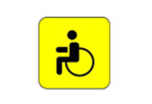  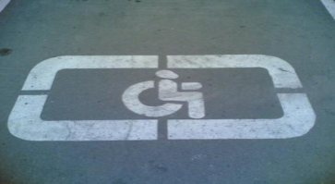
Тактильная плитка  предназначена для передачи информации о пути и направлении движения слабовидящим и незрячим на улице и в помещениях | 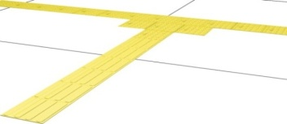
Сидения специальные  деревянные кресла и диваны с подлокотниками по краям, которые являются более удобными для длительного сиденья (могут быть из других материалов) | 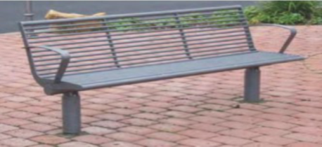

2.Технические средства, используемые на входе (входах) в здание
Автоматическая система открывания дверей | 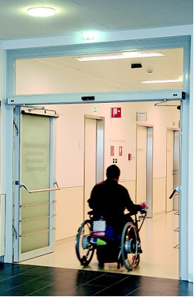
Варианты открывания дверей: нажатием кнопки; движением руки перед сенсорным переключателем; при помощи пульта; автоматическое открывание (датчик движения). | 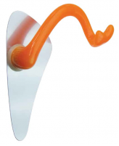  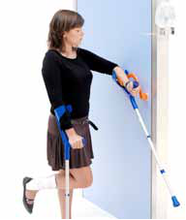  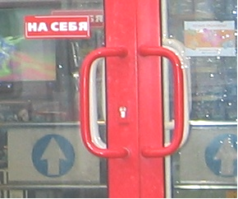  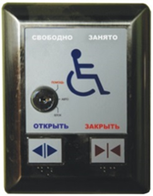
Пандусы:  Стационарные пандусы ГОСТ Р 51261-99 | 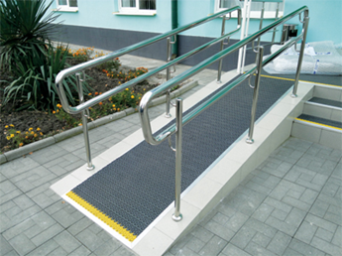
Телескопический пандус Предназначен для установки на маршах лестниц, где строительство стационарного пандуса помешает проходу пешеходов | 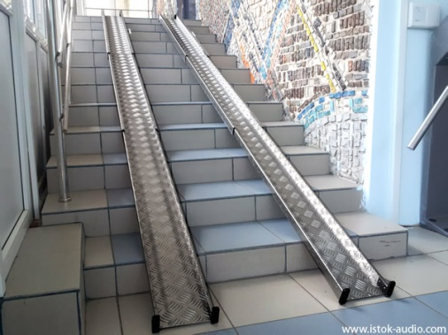
Откидной пандус - пандус для инвалидных или детских колясок, который может "откидываться", освобождая проход или лестничный марш. Обычно их используют в подъездах, частных домах и других местах с ограниченным пространством, где несъемная модель помешала бы свободному передвижению людей | 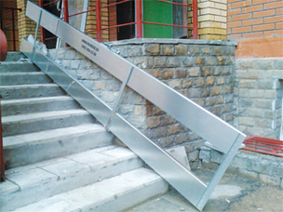
Перила  служат при передвижении дополнительной опорой ГОСТ  Р51261-99. | 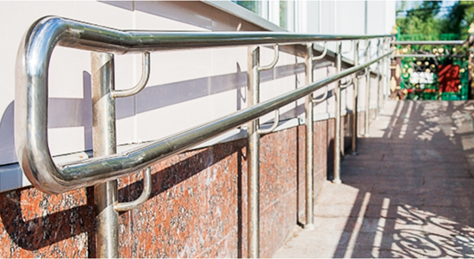
Контрастная маркировка  Такая маркировка необходима для обеспечения безопасности посетителей учреждения, особенно слабовидящих | 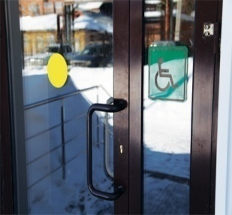  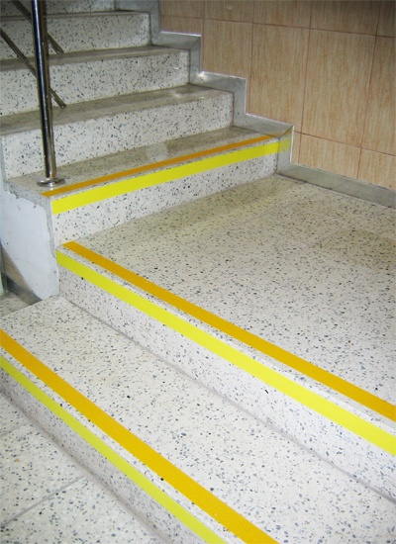
Световые маяки  поставляются парой и предназначены для контрасного выделения дверного проема. Устанавливаются на высоте полутора метров с левой и с правой сторон двери. Данными световыми маяками обозначается выход из помещения  Световой маяк предлагает наиболее удобный способ для обозначения доступности зданий и определения доступного для маломобильных категорий граждан выхода/входа в здания | 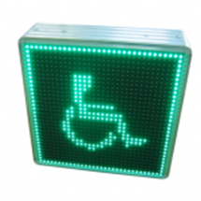  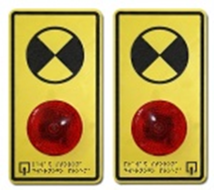

3.Технические средства, используемые на пути (путях) движения внутри здания (в т.ч. путях эвакуации)

Противоскользящие покрытия  Устанавливаются под керамическую плитку в момент монтажа лестницы | 
Алюминиевые углы и полосы с противоскользящими элементами Накладки на ступени. Устанавливаются на готовую поверхность. | 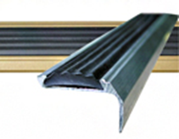
Коврики резиновые ячеистые  предназначены для использования в крупных торговых центрах, супермаркетах и других помещениях с высокой проходимостью | 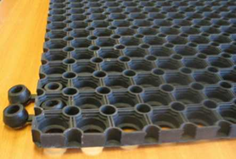
Мобильные лестничные подъемники:  Гусеничный мобильный лестничный подъемник дает возможность преодолевать лестницы без использования специальных стационарных подъемных устройств | 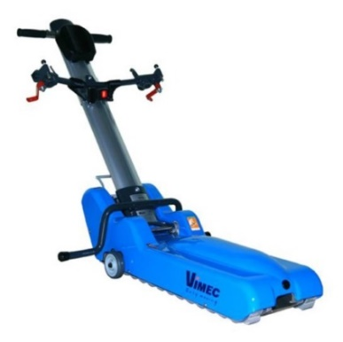
Вертикальные подъемники (стационарный)  устанавливаются в частных жилых строениях, многоквартирных домах и зданиях общественного пользования с большим количеством этажей. Могут монтироваться снаружи (закрытого типа) или внутри здания | 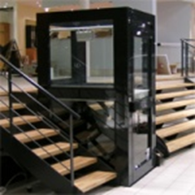
Наклонные подъемники предназначены для инвалидов используются для простого и безопасного подъема или спуска с лестницы без посторонней помощи | 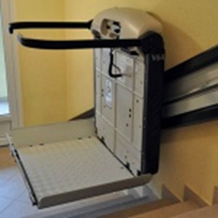
Звуковые маяки и информаторы предназначены для воспроизведения аудио сообщений с целью информирования слепых и слабовидящих посетителей | 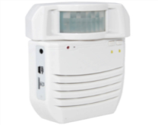
Навигационные системы  предназначена для ориентации слабовидящих и незрячих людей на улице и дома | 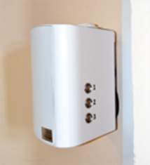  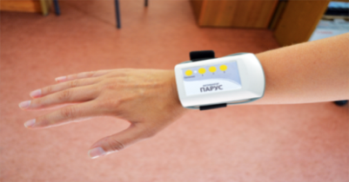
4.Технические средства, используемые в зоне целевого назначения здания (целевого посещения объекта)
Стол с микролифтом  позволяет посетителю подбирать для себя оптимальную высоту столешницы, выполнять необходимые действия, стоя или сидя | 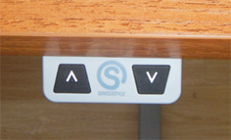  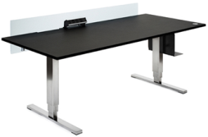
Телефоны с крупными кнопками  Крупные кнопки позволяют пользоваться телефоном людям с нарушением зрения.  Регулятор уровня громкости предназначен для настройки оптимальной громкости для посетителей, имеющих проблемы со слухом | 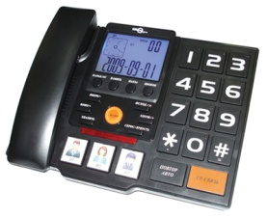  
FM-системы и радиоклассы для слабослышащих людей могут использоваться во время лекций, занятий в школе, концертов, спортивных соревнований, экскурсий. Они представляют собой передатчик звукового сигнала (с микрофона, с записи), а также комплект индивидуальных приемников, которые могут выдаваться слабослышащим посетителям при входе в помещение, где происходит мероприятие. Основной особенностью приемников является наличие индукционной петли, которая транслирует сигнал с приемника непосредственно в слуховые аппараты посетителей, обеспечивая им условия доступности чистого звукового сигнала |   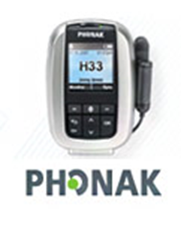  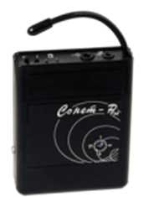

5.Технические средства, используемые в санитарно-гигиенических помещениях

К техническим средствам, используемых в санитарно-гигиенических помещениях,относятся:
1. Оборудование для санузлов (специальное).
2. Технические средства для умывания, купания и принятия душа.
3. Технические средства для ухода за волосами.
4. Технические средства для ухода за лицом и кожей тела.

Поручни  Поручни обеспечивают необходимую поддержку и опору при ходьбе, стоянии и сидении для инвалидов по зрению, с нарушением опорно-двигательного аппарата.  Поручни устанавливаются в разных помещениях (спальне, коридорах, санитарной комнате и др.) | 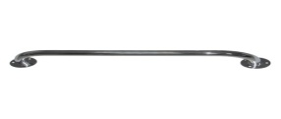  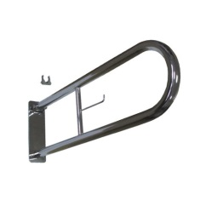  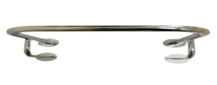  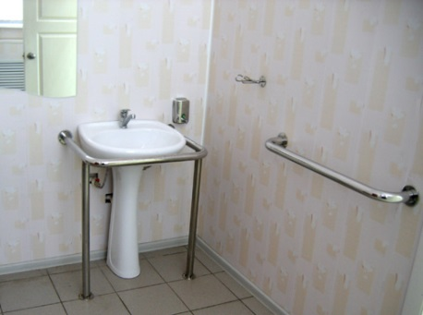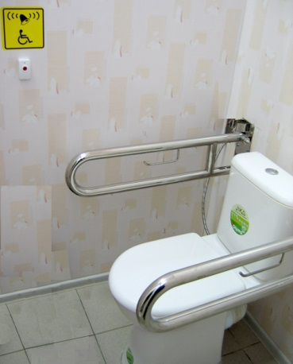

6.Технические средства, используемые для создания системы информации на объекте (устройства и средства информации и связи и их системы)

Используются информационные и предупреждающие таблички и пиктограммы, вывески на кабинеты со шрифтом Брайля, вывески с номерами кабинетов, информационные табло «Часы работы учреждения», мнемосхемы и любые другие рельефные знаки по индивидуальному заказу. Изделия могут быть изготовлены как в рельефном (плоско-выпуклом (тактильном), так и в плоском вариантах.

Мнемосхема – тактильное табло, представляющее собой схему движения по кабинетам в учреждении, а также схемы эвакуации. Название учреждения, названия кабинетов и все необходимые надписи выполнены в виде плоско-выпуклых элементов и дублируются шрифтом Брайля. Стандартно мнемосхемы выполняются в контрастном исполнении | 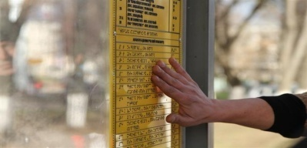  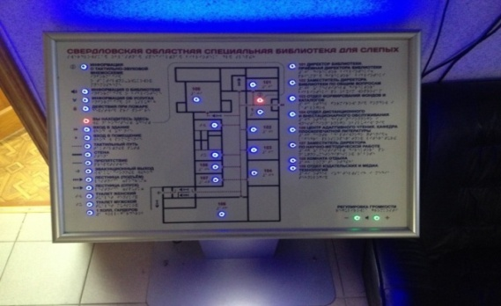
Тактильные наклейки предназначены для установки в тех местах, где тактильные таблички из пластика разместить не получается: клавиши лифта, телефона, домофона, калькулятора, круглые поручни лестниц и т. п. Совмещают и плоско-выпуклые символы и рельефно-точечный шрифт Брайля | 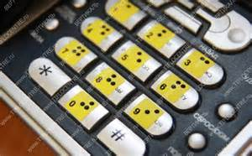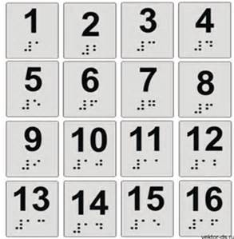
Знаки доступности размещаются при входе в учреждения, а также около входов в те помещения, где важно указать специальные возможности (например, санузлы, конференц-залы с оборудованием для слабослышащих и т.д.). Дизайн знаков изготавливается в соответствии с ГОСТ Р 52131-2003 |   
Предупреждающие знаки служат для информирования о наличии препятствий (неровности, наклоны, узкие проходы, ступеньки и пр.). Дизайн знаков изготавливается в соответствии с ГОСТ Р 52131-2003. | 
Тактильные пиктограммы предназначены для установки на улице, в общественном транспорте, внутри помещений, и, в зависимости от этого имеют различные размеры. | 
Системы вызова помощника  Беспроводные системы вызова с вибрационной, звуковой индикацией позволяют дистанционно вызвать помощника (сотрудника учреждения) при любых затруднениях или вопросах | 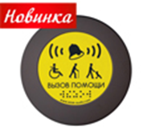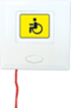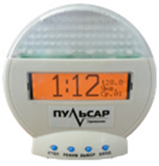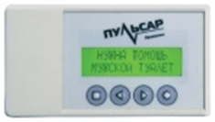
Электронные устройства, предназначенные для вывода текстовой информации | 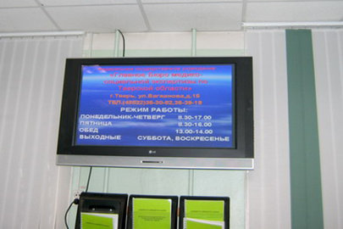
Информационные системы для слабослышащих  оснащение ряда зон здания устройствами, передающими аудиоинформацию с микрофона прямо на слуховой аппарат посетителя - информационными индукционными системами для слабослышащих (индукционными петлями) | 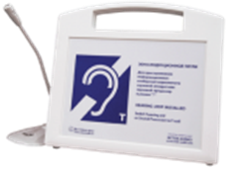
Информационный киоск (информационный терминал) – специальная разработка, созданная для быстрого и своевременного получения актуальной информации в местах, где это особенно необходимо: в музеях, торговых центрах, административных зданиях с большим потоком посетителей, в гостиницах, аэропортах, на железнодорожных вокзалах, в медицинских и образовательных учреждениях | 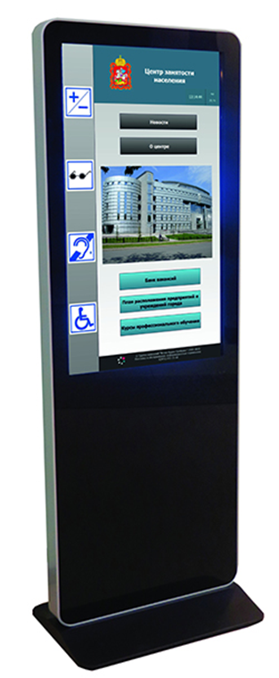

Обеспечение доступности для инвалидов социального обслуживания
Право инвалидов, нуждающихся в постороннем уходе и помощи, на получение медицинских и бытовых услуг (Ст. 28 Федерального закона от 24.11.1995 № 181-ФЗ «О социальной защите инвалидов в Российской Федерации») предусматривает возможность получения услуг в учреждениях социального обслуживания в стационарной или полустационарной форме.
При получении инвалидами услуг в стационарной или полустационарной форме установлены требования, направленные на обеспечение доступности этих услуг (Ст. 19 Федерального закона от 28.12.2013 № 442-ФЗ «Об основах социального обслуживания граждан в Российской Федерации»).
Организация социального обслуживания должна обеспечить инвалиду возможность иметь сопровождающего как при передвижении по территории организации социального обслуживания, так и при пользовании услугами, предоставляемыми такой организацией.
Инвалиду должна быть обеспечена возможность для самостоятельного передвижения по территории организации социального обслуживания, входа, выхода и перемещения внутри такой организации (в том числе для передвижения в креслах-колясках), для отдыха в сидячем положении.
Инвалид должен иметь доступ к размещенному в организации социального обслуживания оборудованию и носителям информации.
В организациях социального обслуживания должно осуществляться дублирование текстовых сообщений голосовыми сообщениями, организации социального обслуживания и их территории должны быть оснащены знаками, выполненными рельефно-точечным шрифтом Брайля. На территории организации социального обслуживания должно осуществляться дублирование голосовой информации текстовой информацией, надписями и (или) световыми сигналами.
Организации социального обслуживания должны обеспечить допуск тифлосурдопереводчика, сурдопереводчика и собак-проводников к инвалидам, нуждающимся в соответствующей помощи.
Должны осуществляться информирование о предоставляемых социальных услугах с использованием русского жестового языка (сурдоперевода), быть обеспечена возможность для оказания иных видов посторонней помощи.
Установленные на уровне закона требования, обеспечивающие для инвалидов доступность учреждений социального обслуживания и предоставляемых ими услуг, конкретизированы в специальных правилах. Специальные правила, в основном, носят добровольный для применения характер, как и документы, в которых они сконцентрированы – своды правил.
В то же время наибольший уровень доступности гарантирует именно соблюдение предписаний различных сводов правил.
Так, специализированные жилые дома для малоподвижных групп населения (включая инвалидов) должны быть расположены так, чтобы расстояние до торгово-бытовых предприятий, а также до остановок общественного транспорта не должно превышать 500 м., а на пути к ним, как правило, не должно быть наземных переходов улиц с интенсивным движением транспорта, дома-интернаты для маломобильных граждан следует размещать на жилой территории населенных мест (Свод правил СП 141.13330.2012 «Учреждения социального обслуживания маломобильных групп населения. Правила расчета и размещения» (утв. приказом Федерального агентства по строительству и жилищно-коммунальному хозяйству от 27 декабря 2012 г. № 121/ГС и введены в действие с 1 июля 2013 г.).
Приспособление зданий к потребностям малоподвижных групп населения осуществляют путем реконструкции или модернизации отдельных помещений и мест общего пользования с целью обеспечения полной доступности всех необходимых элементов среды и услуг для малоподвижных групп населения. При целевой реконструкции целесообразно производить:
- реконструкцию входов в здание с устройством пандусов, ликвидацией порогов, расширением дверных проемов, установку дверей с автоматическим открыванием и т.д.;
- оснащение лифтами и (или) подъемниками;
- обустройство коммуникационных путей информационными и техническими средствами вспоможения (поручнями, визуальными и тактильными элементами, звуковыми сигнализаторами и оповещателями, местами кратковременного отдыха и т.п.);
- перепланировку секций или отдельных мест пансионатного проживания и модернизацию их инженерного оборудования;
- установку аварийного освещения, автоматической подсветки отдельных зон (на присутствие), сенсорных регуляторов освещенности и т.п.;
- модернизацию систем кондиционирования и отопления помещений;
- устройство летних помещений (террас, балконов или лоджий, эксплуатируемых кровель);
- модернизацию благоустройства территории учреждений, (стоянки пожарных и эвакуационных машин, а также малых архитектурных форм, освещения, дорожных покрытий, газонов, ограждений) (свод правил «Здания для учреждений социального обслуживания. Правила реконструкции» (утверждены приказом Федерального агентства по строительству и жилищно-коммунальному хозяйству от 27 декабря 2012 г. № 134/ГС, введены действие с 1 июля 2013 г.).
При перепланировке может быть создана специальная общественная приемная, расположенная вблизи от доступного для малоподвижных групп населения входа. В непосредственной близости от такой приемной должны быть расположены туалеты, приспособленные для пользования всеми категориями малоподвижных групп населения. В непосредственной близости от приемной предусматривают зону ожидания приема с местом для ознакомления с документами и оформления документов, а также стационарными (или откидными, при необходимости) стульями. В приемных или в зонах ожидания приема находятся наушники усиления звука, компенсационные устройства усиления звука или другое оборудование, обеспечивающее возможность работы с посетителями, имеющими нарушения функций слуха и зрения.
В учреждении устанавливают не менее одного текстофона для работы с абонентами, имеющими нарушение функций слуха.
Для предотвращения травматизма граждан, пользующихся учреждениями социального обслуживания, предусматривается:
- у наружных входов для пациентов и посетителей не должно быть устройств, способных нанести травму (двери с вращающимися полотнами, турникеты и т.п.);
- входные двери должны быть остеклены небьющимся стеклом, что позволит увидеть инвалида, идущего (едущего) навстречу;
- на входных дверях должны быть установлены противоударные полосы на высоту до 0,3 м на уровне ног инвалида на кресле-коляске;
- в палатных отделениях и на маршрутах, связывающих их с другими подразделениями, могут быть срезаны углы и установлены предупреждающие знаки.
Специальные требования установлены ко всем помещениям в учреждениях социального обслуживания, где постоянно или временно пребывают маломобильные группы населения (свод правил СП 148.13330.2012 «Помещения в учреждениях социального и медицинского обслуживания. Правила проектирования» (утв. приказом Федерального агентства по строительству и жилищно-коммунальному хозяйству от 27 декабря 2012 г. N 135/ГС, введен в действие с 1 июля 2013 г.), в том числе стационарные и полустационарные учреждения медицинского, социального и медико-социального обслуживания, связанные с уходом за немощными и хронически больными людьми:
- различные элементы оборудования (выключатели, розетки и др.) должны иметь контрастные цвета по отношению к фону, на котором они расположены;
- мебельная фурнитура (ручки, защелки и др.) должна применяться простым нажатием;
- место для лежания прикованных к постели лиц помимо специализированного мебельного оборудования должно быть оборудовано освещением, сигнализацией и устройствами дистанционного управления аудиовидеоаппаратурой, осветительными приборами, жалюзи, телефоном и др.;
- замкнутые пространства (например, кабина лифта), должны быть оборудованы экстренной двусторонней связью с диспетчером или дежурным, в том числе для лиц с дефектами слуха;
- запрещается использовать на входных крыльцах, в вестибюлях и в коридорах скользкие материалы для покрытия полов (мрамор, гранит, керамическую плитку и т.п.);
-участки пола на путях движения на расстоянии 0,6 м перед дверными проемами и входами на лестницы и пандусы, а также перед поворотом коммуникационных путей должны иметь рифленую или контрастно окрашенную поверхность, могут быть установлены световые маячки;
- на лестницах и в коридорах устанавливаются двойные поручни на высоте 0,9 м, и 0,7 м от уровня пола. Поручни на лестницах должны быть с двух сторон, выступать по длине на 0,3 м по отношению к началу лестницы или пандуса. Край поручня должен быть загнутым или замкнутым в петлю, с поворотом вниз или к стене, он должен быть выполнен из дерева, иметь диаметр 3-6 см и отстоять от стены на 5-6 см. На поручнях перил должны предусматриваться рельефные обозначения этажей;
- кнопки управления лифтом, другими механизмами и приборами должны иметь рельефные обозначения, кабины лифта должны быть с откидными сиденьями;
- лестницы должны отвечать следующим требованиям: при перепаде отметок пола между помещениями менее 0,3 м безопаснее использовать не ступени, а пандусы с уклоном не более 8%; лестничные марши должны иметь не менее трех ступеней; лестницы должны быть преимущественно прямоугольными с поворотами под прямым углом, винтовых лестниц следует избегать; ступени не должны быть выдвинуты над подступенками более чем на 1,5 см.;
- двери должны отвечать следующим требованиям, обеспечивающим безопасность и доступность: двери помещений, граничащих с коридором, должны легко, без особых усилий, открываться внутрь (кроме помещений с числом пребывающих в них свыше 15 чел.); свободная ширина проема - не менее 1,1 м; стеклянные двери и перегородки должны иметь снизу (не ниже 1,2 м) непрозрачную полосу высотой не менее 0,1 м и шириной 0,2 м, а также маркировку на уровне глаз. В уборных, ванных и душевых комнатах не допускается открывание дверей внутрь помещений;
- коммуникационные пространства в пределах полосы движения должны быть свободны от выступающих элементов конструкций, встроенной мебели и др. Выступающим углам стен, встроенного оборудования и мебели следует придавать округленные формы с радиусом 7-10 см;
- при пользовании горячей водой целесообразно использовать смесители, автоматически устанавливающие нужную температуру воды, текущей из крана со стопором на отметке 37°С;
-санитарные узлы при помещениях общего назначения (в вестибюлях и местах ожидания амбулаторных, социальных и других учреждений) должны оборудоваться соответствующими опорами и поручнями около умывальника и унитаза. Поручни, штанги, умывальники, полки и другие приспособления в санузлах следует крепить к основным (несущим) конструкциям с расчетом на динамическую нагрузку 120 кгс;
- от уровня чистого пола до верха сиденья унитаза (с откидными подлокотниками, изготовленными из анодированного алюминия и выдерживающими нагрузку до 300 кг.) - не менее 0,5 м.;
- санитарные узлы, размещаемые при палатах и жилых помещениях, следует оборудовать умывальником и унитазом, специально приспособленными душами или сидячими ванными. При жилых комнатах и палатах гериатрических учреждений следует устанавливать душевую кабину, а не ванну. При ограниченной подвижности людей целесообразно использовать сидячие ванны с герметичной дверью или специальный подъемник (на 20-30 чел. - не менее одной ванны с подъемником или специальной душевой кабины для ослабленных и лежачих). Длина ванны не менее 170 см.;
- размеры санузлов для ослабленных и лежачих должны обеспечивать возможность принять душ на специальной кушетке (с помощью персонала) и быть не менее 1500x2000 мм. Рекомендуется использовать ручной душ с гибким шлангом на вертикальной стойке. В душевой кабине целесообразно предусматривать подставку (уступ) для мытья ног, полочку для мыла и мочалки, горизонтальный поручень на двух противоположных стенках кабины на высоте 1,2 м от пола и на расстоянии 7 см от плоскости стены, а под душевыми сетками - откидные сиденья. Пол ванной должен быть на одном уровне с полом помещения. На дне ванны и ступеньках - резиновый коврик;
-ванная и душевая комнаты должны быть оборудованы сигнализацией экстренного вызова;
- размеры помещения, в которых устанавливаются ванны, должны быть не менее чем 2,3x3,0 м, что обеспечивает трехсторонний обход ванны персоналом, подъезд к ванне каталки с больным или немощным, а также установку подъемника.
Реабилитационные услуги для детей и подростков с ограниченными возможностями здоровья оказываются в учреждениях государственной системы социальной защиты населения, в том числе в реабилитационных центрах для детей и подростков с ограниченными возможностями здоровья. Они предназначены для комплексной реабилитации детей в возрасте от 3 до 18 лет, а также семей, в которых такие дети воспитываются. Реабилитационные центры должны соответствовать следующим требованиям (свод правил СП 149.13330.2012 «Реабилитационные центры для детей и подростков с ограниченными возможностями. Правила проектирования» (утв. приказом Федерального агентства по строительству и жилищно-коммунальному хозяйству от 25 декабря 2012 г. № 113/ГС, введены в действие с 1 июля 2013 г.):
- должны размещаться на отдельных участках, как правило, в пределах населенных пунктов, в озелененных районах, вдали от промышленных и коммунальных предприятий, железнодорожных путей, автодорог с интенсивным движением и других источников загрязнения и шума;
-игровые площадки, прогулочные зоны, должны быть подразделены на площадки для детей младших возрастов (от 3 до 7 лет) и различные площадки для подростков-инвалидов. Игровые площадки для детей-инвалидов младших возрастов оборудуются песочницами и специально разработанными возвышающимися опорными силуэтами или устройствами небольшой высоты, о которые можно опираться, проползать под ними или, наоборот, забираться или заезжать на креслах-колясках по наклонным плоскостям без больших усилий, вокруг площадок предусматривают полосы безопасности шириной не менее 2 м, а по торцевым сторонам игровых площадок - не менее 3 м.;
- для детей с частичной потерей зрения на участке реабилитационного центра устраивают полосу ориентации шириной не менее 1,2 м по периметру ванн открытых бассейнов, по периметру игровых площадок, а также дорожек для бега или разбега перед прыжком - не менее 1,5 м.;
- для сопровождающих взрослых, привозящих детей-инвалидов, а также временно проживающих с ними в реабилитационном центре и в гостинице при нем предусматривают автомобильные стоянки, и помещения для проживания отдельно от детей и подростков;
-входные двери в здания, сооружения и помещения, предназначенные для пребывания детей-инвалидов, должны иметь ширину в свету не менее 0,9 м. Применение дверей на качающихся петлях и дверей-вертушек на путях передвижения пациентов не допускается.
Если дома-интернаты общего типа психоневрологических для постоянного проживания маломобильных групп населения и инвалидов, лиц старшего возраста, нуждающихся в постоянной помощи, мужчин старше 60 лет и женщин старше 55 лет, а также инвалидов I и II группы 18 лет не соответствуют требованиям принципа безбарьерной среды и доступности, то при их реконструкции и техническом перевооружении (как и при строительстве новых) должны быть выполнены следующие требования (свод правил СП 145.13330.2012 «Дома-интернаты. Правила проектирования», утвержденные приказом Федерального агентства по строительству и жилищно-коммунальному хозяйству от 27 декабря 2012 г. № 132/ГС, введены в действие с 1 июля 2013 г.):
-установить в вестибюлях домов-интернатов звуковых информаторов по типу телефонов-автоматов, которыми могут пользоваться инвалиды с недостатками зрения, и текстофонов для инвалидов с дефектами слуха;
-ширина пути движения на участке дома-интерната при встречном движении инвалидов на креслах-колясках должна составлять не менее 1,8 м.;
-установить тактильные средства, выполняющие предупредительную функцию, на покрытии пешеходных путей участка (бетонное покрытие или бетонные плитки, создающие ровную поверхность, при толщине швов между плитками не более 0,015 м.);
- предусмотреть удобные подъезды и подходы на территории земельного участка, транспортных проездах и пешеходных дорогах на пути к учреждению и объектам, посещаемым инвалидами, остановки общественного транспорта должны быть со стороны главного входа в дом-интернат;
-размер кабины лифта в домах-интернатах: по ширине - не менее 1,1 м, глубине - 1,4 м, ширина двери - не менее 0,9 м.;
- поручень перил с внутренней стороны должен быть непрерывным, по всей высоте лестницы, на верхней поверхности поручня перил следует предусматривать рельефные обозначения этажей;
- при всех наружных входах в здания домов-интернатов предусмотреть тамбуры глубиной не менее 1,5 м и шириной 2,2 м.;
- ширина пути движения внутри здания (в коридорах, помещениях, галереях) в чистоте должна быть не менее: при движении кресла-коляски в одном направлении - 1,5 м; при встречном движении - 1,8 м., ширина прохода в помещении с оборудованием и мебелью - не менее 1,2 м., ширина балконов и лоджий - не менее 1,4 м в свету, ширина коридора или перехода в другое здание - не менее 2 м.;
- подходы к различному оборудованию и мебели должны быть не менее 0,9 м, а при необходимости поворота кресла-коляски на 90° - не менее 1,2 м.;
-лоджии и балконы должны быть глубиной не менее 1,4 м., при разнице отметок пола жилого помещения и балкона (лоджии) не более 0,02 м.;
- в уборных общего пользования необходимо предусматривать не менее одной универсальной кабины, доступной для всех (ширина - 1,65 м, глубина - 1,8 м.). В кабине рядом с унитазом предусматривают пространство для размещения кресла-коляски, а также крючки для одежды, костылей и других принадлежностей.
Здания домов-интернатов (далее - дома-интернаты) для стационарного проживания детей-инвалидов с сохранным интеллектом и физическими недостатками (от 3 до 16 лет) и умственно отсталых с различной инвалидностью (от 4 до 18 лет) должны обеспечивать следующие требования доступности (свод правил СП 150.13330.2012 СП «Дома-интернаты для детей-инвалидов. Правила проектирования», утвержденные Приказом Госстроя от 27 декабря 2012 г. № 136/ГС, введены в действие с 1 июля 2013 г.):
- оптимальная этажность домов-интернатов для детей-инвалидов - 1-2 этажа, при стесненных условиях - до 4 этажей. При числе этажей более двух учреждения для детей-инвалидов должны быть оборудованы лифтами, в том числе и коечными;
- следует предусматривать кроме лифтов и пандусы. Уклон пандуса на путях передвижения инвалидов на колясках внутри и снаружи здания следует принимать не более 1:6;
- в зависимости от возраста и тяжести заболевания принцип размещения групп детей по этажам должен подчиняться следующим правилам: лежачие, обездвиженные дети размещаются не выше первого этажа; дети до 6 лет с физическими недостатками - не выше второго этажа.

